KLASA 5m
Termin egzaminu: 09.01.2026 8:00
MIEJSCE EGZAMINOWANIA: sala 15
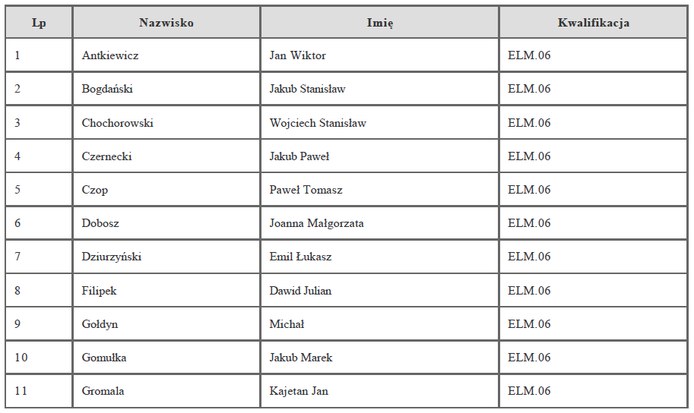
Termin egzaminu: 09.01.2026 10:00
MIEJSCE EGZAMINOWANIA: sala 15
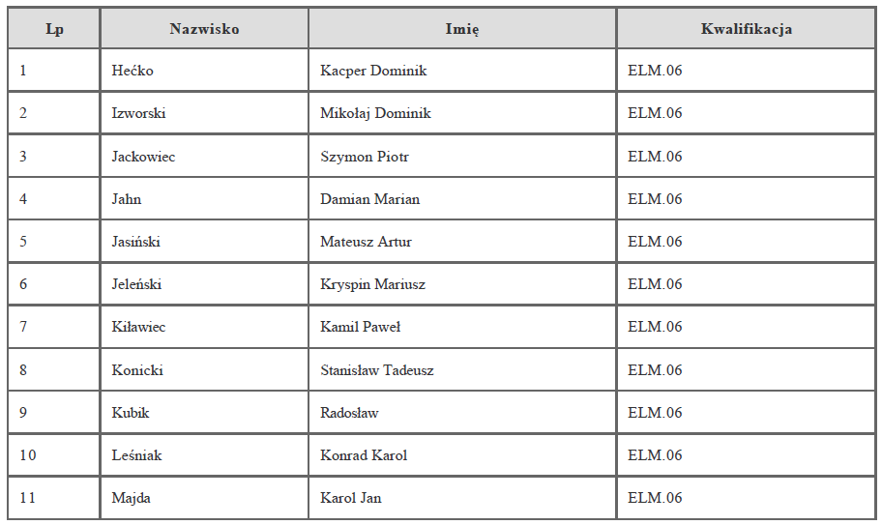

Termin egzaminu: 09.01.2026 12:00
MIEJSCE EGZAMINOWANIA: sala 15

